Tujuan : Siswa mengenal Cookie dan dapat memanfaatkan Cookie dalam pembuatan web.
Pengantar : PHP ( PHP Hypertext Preprocessor) adalah suatu pemrograman berbasis skrip untuk membangun web dinamis.
Alat-Alat : 1. Seperangkat Komputer
2. Software EditPlus / Notepad atau software sejenis
3. Web Server Apache / Web server lainnya + PHP
4. MYSQL

Apa itu Cookie ?
Cookie adalah sepotong data yang disimpan pada hard disk lokal milik pengunjung dan dapat digunakan oleh halaman web dalam mengingat sesuatu informasi.

Cookie dapat digunakan untuk :
- menyimpan nama pengunjung,
- merekam daftar barang yang ingin dibeli pengunjung,
- menyimpan pilihan-pilihan yang diatur oleh pengunjung,dan
- menciptakan suatu sesi yang memungkinkan seseorang dapat masuk ke halaman-halaman lain tanpa perlu melakukan login kembali.

Proses Cookie :
Web server mengirim cookie ke klien melalui judul HTTP, yang dikirim sebelum teks HTML. Melalui judul inilah klien bisa mengetahui apakah ia perlu mengirimkan cookie yang ada pada hard disk leokal ke web server atau tidak. Seperti halnya web server, klien mengirim balik cookie ke web server melalui judul HTTP.

Di dalam judul HTTP, cookie diatur melalui setcookie. Di dalamnya terdapat informasi nama cookie dan nilainya, batas kadaluarsa, path, domain, dan parameter keamanan.

Menciptakan Cookie
setcookie (nama_cookie, nilai_cookie);

Nama File : cookie1.php
<?php
setcookie("nama", "smkn11bdg");
echo "Cookie telah dibentuk";
?>
Keselamatan Kerja dan Alat:
- Berdo’alah sebelum memulai kegiatan
- Pastikan tangan dalam keadaan kering, tidak basah dan tidak kotor
- Pastikan anda telah memahami betul job sheet ini sebelum memulai praktikum
- Pastikan komputer dalam keadaan tata letak yang baik, semua kabel penghubung terhubung dengan benar.
- Setelah selesai, matikan komputer sesuai prosedur!

Mengakses Cookie
Untuk mengakses cookie, ada dua cara, cara pertama yaitu menggunakan notasi :
$nama_cookie

Nama File : cookie2.php
<HTML>
<BODY>
<?php
echo "Bintang film: $nama";
?>
</BODY>
</HTML>

Nama File : cookie3.php
<HTML>
<BODY>
<?php
$nama_cookie = $HTTP_COOKIE_VARS["nama"];
echo "Bintang film: $nama_cookie";
?>
</BODY>
</HTML>

Menambahkan Tanggal Kadaluarsa
coba anda tutup browser, kemudian anda buka lagi skrip cookie2.php, maka tidak ada tampilan smkn11bdg lagi, mengapa begitu?, secara bawaan cookie diingat sampai browser berakhir. Artinya ketika browser berakhir, isinya tidak diingat lagi.
Agar tetap diingat walaupun browser berakhir, anda harus mengatur waktu kadaluarsanya.
setcookie (nama_cookie, nilai_cookie, waktu_kadaluarsa);

Nama File : cookie4.php
<?php
setcookie("nama", "smkn11bdg", time() + 3600);
echo "Cookie telah dibentuk";
?>

Cobalah anda jalankan skrip cookie4.php, kemudian tutup browser, lalu anda buka kembali browser dan jalankan cookie2.php / cookie3.php.

Menghapus Cookie
Untuk menghapus suatu cookie, gunakan setcookie dengan menyebutkan nama cookie pada argumen pertama dan string kosong pada argumen kedua.

Nama File : cookie5.php
<?php
// Menghapus cookie
$isi_nama = $nama;
setcookie("nama");
echo "Sebelum dihapus : $isi_nama<BR>\n";
echo "Sesudah dihapus : $nama";
?>

Penghapusan cookie tidak akan mengubah isi cookie pada skrip yang berjalan, jadi skrip di atas akan menampilkan smkn11bdg, untuk melihat efek penghapusan coba anda jalankan skrip cookie2.php, jangan lupa direfresh dulu.

Mengganti Cookie
Untuk mengganti isi suatu cookie, gunakan perintah setcookie seperti kalau anda menciptakan cookie.

Nama File : cookie6.php
<?php
// Mengganti isi cookie
setcookie("nama", "bandung");
echo "Cookie sudah diganti";
?>

Coba anda jalankan skrip di atas, terus anda jalankan skrip cookie2.php dengan sebelumnya me-refresh browser dulu.

Menggunakan Array Sebagai Cookie

Nama File : cookie7.php
<?php
setcookie("hari[0]", "Senin");
setcookie("hari[1]", "Selasa");
setcookie("hari[4]", "Jumat");
echo "Cookie telah dibentuk<BR>\n";
?>

Nama File : cookie8.php
<?php
if (isset($hari))
while (list($nama, $nilai) = each($hari))
{
echo "$nama : $nilai <BR>\n";
}
else
echo "Cookie hari tidak ada";
?>

Memperoleh Daftar Cookie

Nama File : defcook.php
<?php
setcookie("nama", "Abdul Kadir");
setcookie("counter", 20);
setcookie("buku[0]", "Pemrograman Pascal");
setcookie("buku[1]", "Pemrograman C++");
setcookie("buku[2]", "Pemrograman PHP");
echo "Cookie telah dibentuk";
?>

Nama File : dafcook.php
<HTML>
<HEAD>
<TITLE>Menampilkan Daftar Cookie</TITLE>
</HEAD>
<BODY>
<?php
echo $HTTP_COOKIE;
?>
</BODY>
</HTML>

Nama File : dafcook2.php
<?php
while (list($nama, $nilai) =
each($HTTP_COOKIE_VARS))
{
echo "$nama : $nilai <BR>\n";
}
?>

Menguji Browser Apakah Mendukung Cookie atau Tidak

Nama File : bisacook.php
<?php
$str_uji = "uji_query";
if ($QUERY_STRING != $str_uji)
{
setcookie("uji_cookie", $str_uji);
header("Location: $PHP_SELF?$str_uji");
exit();
}
if ($uji_cookie == $str_uji)
echo "Browser mendukung Cookie";
else
echo "Browser TIDAK mendukung Cookie";
?>

Membuat Counter Pengunjung

Nama File : kunjung.php
<?php
if (! isset($counter))
$pencacah = 0;
else
$pencacah = $counter;
$pencacah ++;
setcookie ("counter", $pencacah, time()+(3600 * 24 * 365));
?>
Halo. Anda telah mengunjungi halaman ini
<?php
echo "$pencacah kali";
?>

Membuat Halaman Yang Selalu Disegarkan

Nama File : noncache.php
<?php
// Pengaturan header
header("Expires: Mon, 26 Jul 1997 05:00:00 GMT");
header("Last-Modified: " .
gmdate("D, d M Y H:i:s"));
if ($SERVER_PROTOCOL == "HTTP/1.0")
header("Pragma: no-cache");
else
header("Cache-Control: no-cache, must-revalidate");
// Pencacah
if (! isset($counter))
$pencacah = 0;
else
$pencacah = $counter;
$pencacah++;
setcookie("counter", $pencacah, time() + (3600 * 24 * 365));
?>
<HTML>
<HEAD>
<TITLE>Contoh halaman yang tidak di-cached</TITLE>
</HEAD>
<BODY>
<?php
echo "Pencacah : $pencacah";
?>
</BODY>
</HTML>

Membentuk Sebuah Sesi Menggunakan Cookie
Cookie sangat bermanfaat untuk menangani masalah yang memungkinkan pemakai mengakses sejumlah halaman web yang dilengkapi dengan password (untuk masuk ke halaman-halaman web tersebut diperlukan password). Seseorang cukup melakukan login sekali untuk membentuk sebuah sesi dan selanjutnya ia bebas menuju ke halaman-halaman nama saja, sampai ia melakukan logout untuk menutup sesi atau menutup browser.

Membuat Pustaka Untuk Otentikasi

Nama File : pass.inc
<?php
function password_valid($pemakai, $password)
{
if ( (strtoupper($pemakai) == "USER1") and
($password == "parkit") )
return TRUE;

if ( (strtoupper($pemakai) == "USER2") and
($password == "merak") )
return TRUE;

return FALSE;
}
?>

Membuat Form Login

Nama File : login.php
<HTML>
<HEAD>
<TITLE>Login</TITLE>
</HEAD>
<BODY>
<?php
if (!empty($msg))
echo "$msg<BR>\n";
?>
<FORM ACTION=setcooki.php METHOD=post>
Pemakai :
<INPUT TYPE=TEXT NAME=pemakai><BR><BR>
Password :
<INPUT TYPE=PASSWORD NAME=sandi><BR><BR>
<INPUT TYPE=SUBMIT VALUE="Login">
</FORM>
</BODY>
</HTML>

Membuat Cookie

Nama File : setcooki.php
<?php
// Pasang cookie
setcookie("cookie_user", $pemakai);
setcookie("cookie_pass", $sandi);

$alamat = "http://127.0.0.1/halutama.php"; // rubah sesuaikan dengan lokasi penyimpanan file
header("Location: $alamat");
?>

Catatan :
Anda harus mengisikan variabel $alamat dengan lokasi tempat file anda disimpan, termasuk dengan subfoldernya, misalnya jika anda menyimpan di folder ‘hataskom’ maka variabel $alamat menjadi :
$alamat = "http://127.0.0.1/hataskom/halutama.php";

Membuat Halaman Utama

Nama File : halutama.php
<?php
include "pass.inc";

if (! password_valid($cookie_user,
$cookie_pass))
{
$alamat = "http://127.0.0.1/login.php"; // rubah sesuaikan dg lokasi penyimpanan file
$msg = "Password tidak valid !";
header("Location: $alamat?msg=$msg");
exit();
}
?>

<HTML>
<HEAD>
<TITLE>Halaman Utama</TITLE>
</HEAD>
<BODY>
<A HREF="hal1.php">Halaman 1</A>
<BR>
<A HREF="hal2.php">Halaman 2</A>
<BR>
<A HREF="logout.php">Logout</A>
<BR>
</BODY>
</HTML>

Membuat Halaman1 dan Halaman2

Nama File : hal1.php
<?php

include "pass.inc";

if (!password_valid($cookie_user,
$cookie_pass))
{
die("Maaf. Anda tidak bisa mengakses" .
" halaman 1");
}
?>

<HTML>
<HEAD>
<TITLE>Halaman 1</TITLE>
</HEAD>
<BODY>
Anda bisa melihat halaman ini<BR>
hanya kalau Anda telah melakukan login
</BODY>
</HTML>

Nama File : hal2.php
<?php

include "pass.inc";

if (!password_valid($cookie_user,
$cookie_pass))
{
die("Maaf. Anda tidak bisa mengakses" .
" halaman 2");
}
?>

<HTML>
<HEAD>
<TITLE>Halaman 2</TITLE>
</HEAD>
<BODY>
Anda bisa melihat halaman ini<BR>
hanya kalau Anda telah melakukan login
</BODY>
</HTML>

Membuat Fasilitas Logout

Nama File : logout.php
<?php
setcookie("cookie_user");
setcookie("cookie_pass");

echo "Bila Anda ingin mengakses<BR>\n";
echo "Halaman 1, dan Halaman 2, <BR>\n";
echo "silakan melakukan login kembali<BR>\n";
?>

Catatan :
Pertama yang harus anda jalankan adalah skrip login.php, jika login benar maka halaman utama (halutama.php) akan terbuka, jika tidak maka akan muncul pesan “Password tidak valid”.

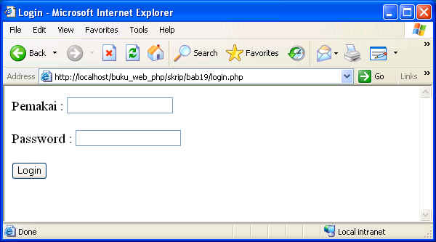
Form Login

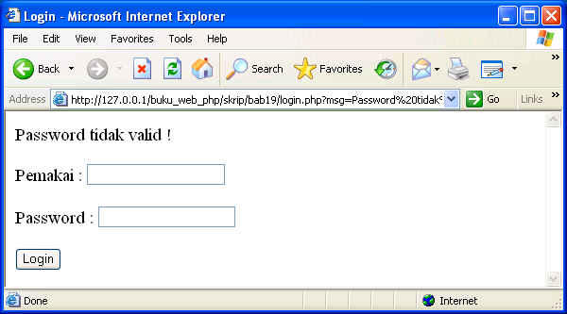
Jika Login salah

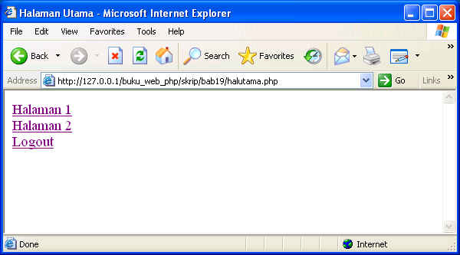
Jika berhasil Login akan muncul Form Halaman Utama

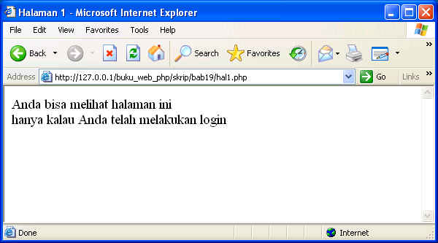
Form Halama1 / Halaman2

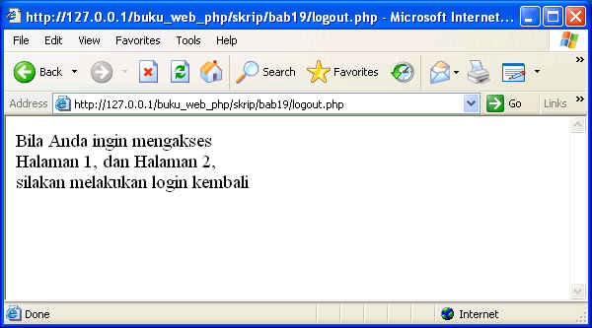
Form Logout

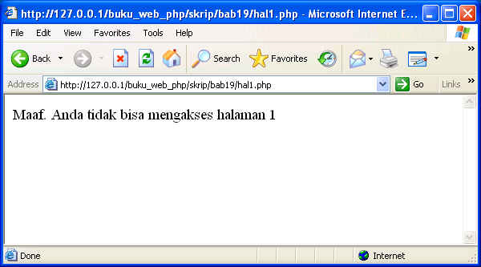
Jika anda menjalankan Hal1 / Hal2 tanpa Login terlebih dahulu

Keselamatan Kerja dan Alat:
- Berdo’alah sebelum memulai kegiatan
- Pastikan tangan dalam keadaan kering, tidak basah dan tidak kotor
- Pastikan anda telah memahami betul job sheet ini sebelum memulai praktikum
- Pastikan komputer dalam keadaan tata letak yang baik, semua kabel penghubung terhubung dengan benar.
- Setelah selesai, matikan komputer sesuai prosedur!

